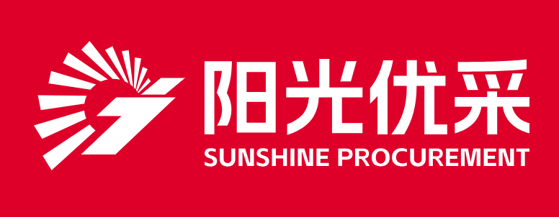

阳光优采平台供应商入驻操作指南

目录
一、 注册账号 1
二、 信用认证 2
三、 资质审核 6

注册账号

登录网址https://ygyc.xjygcg.com/ZZMall/xinjiangygyc/pages/index/index.html进入阳光优采平台，看到右侧的【注册】按钮
点击【注册】后，跳转注册页面（供应商可自主注册）
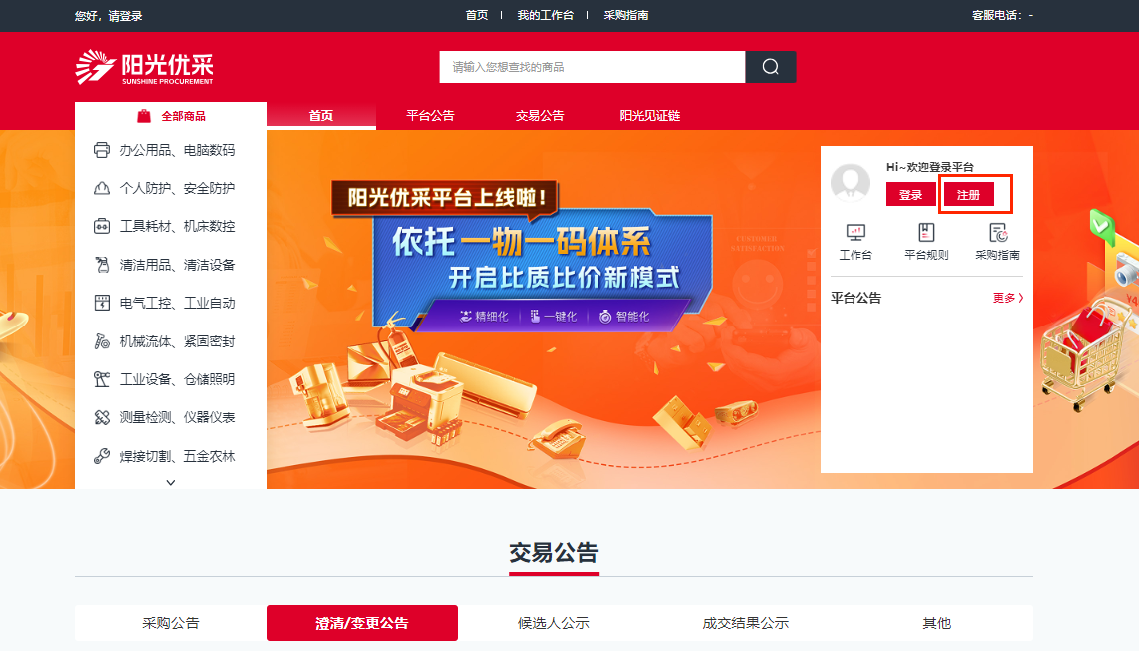
2、查阅注册协议，点击【我已阅读】即可进行注册操作。
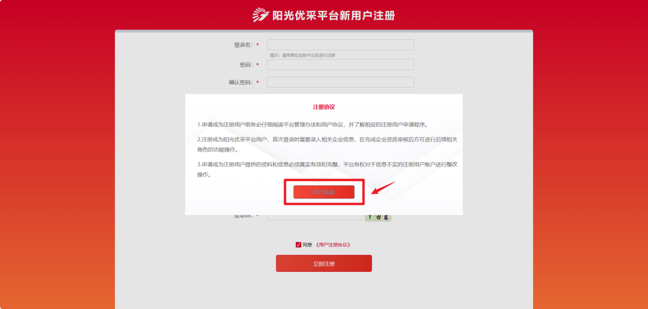
3、在注册页面，填写必填项。其中，手机验证码需要填写真实手机号，并进行手机验证码的填写验证。全部信息填完后，点击【立即注册】。
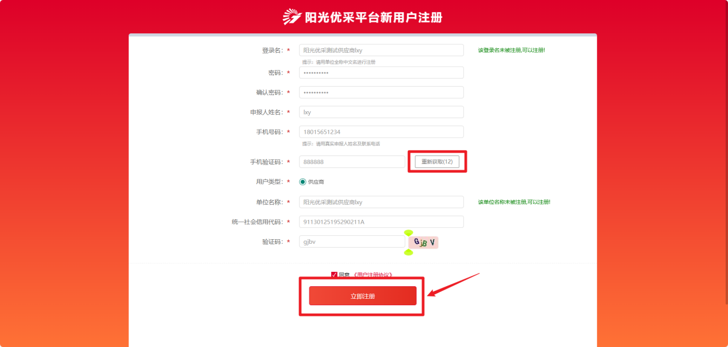
注：登录名、单位名称不能与已注册用户重复。
4、注册完成后，系统弹窗提示“恭喜你，注册成功！”点击【前往登录】即可进入登录页面。
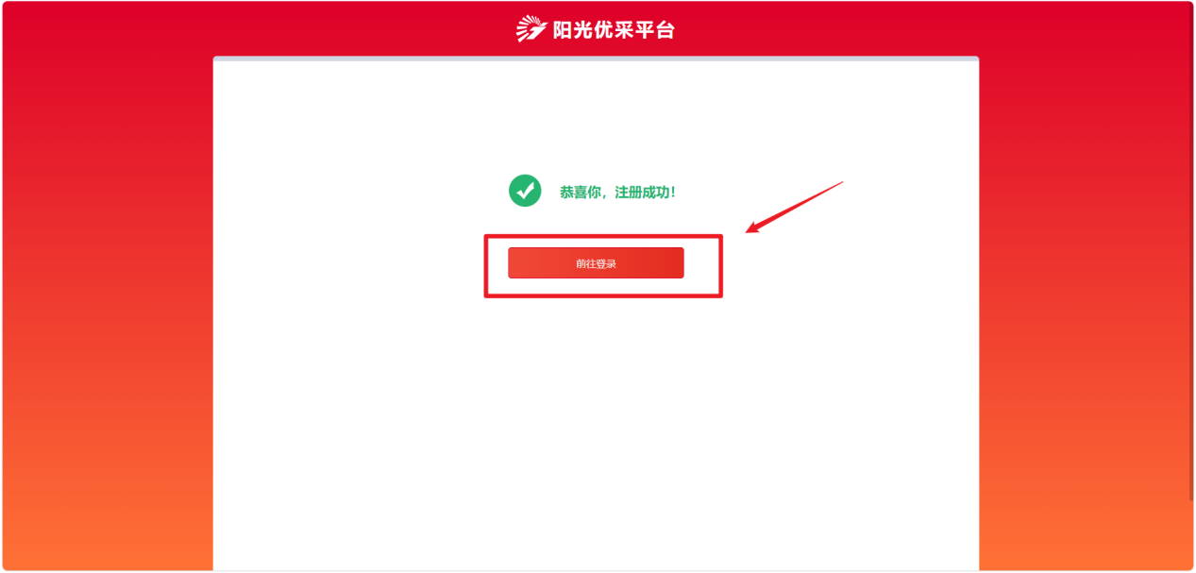

信用认证
- 输入账号密码，点击【登录】按钮进入平台。
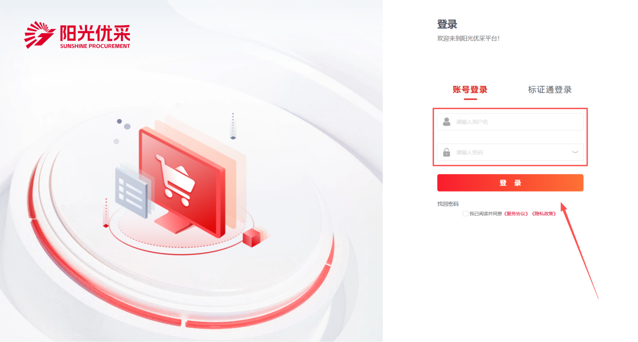
- 点击【工作台】按钮进入信用认证页面。点击【供应商信用认证评价系统】按钮进入认证页面。
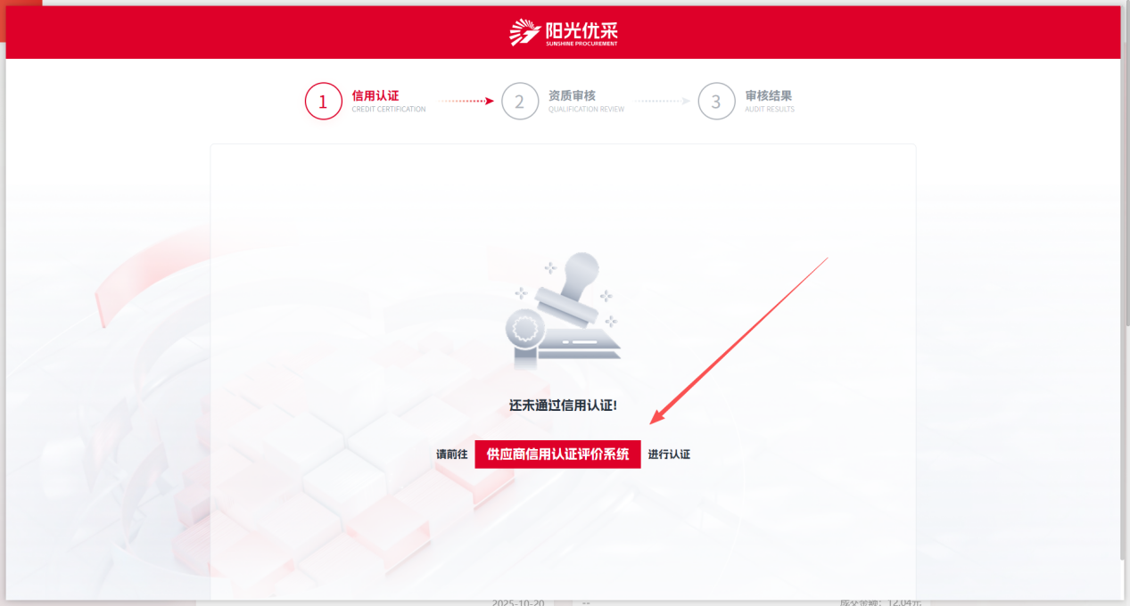
- 点击右上角【我要认证】按钮，填写申报人手机号，弹出【点击按钮开始验证】按钮，操作后再点击【获取验证码】按钮。
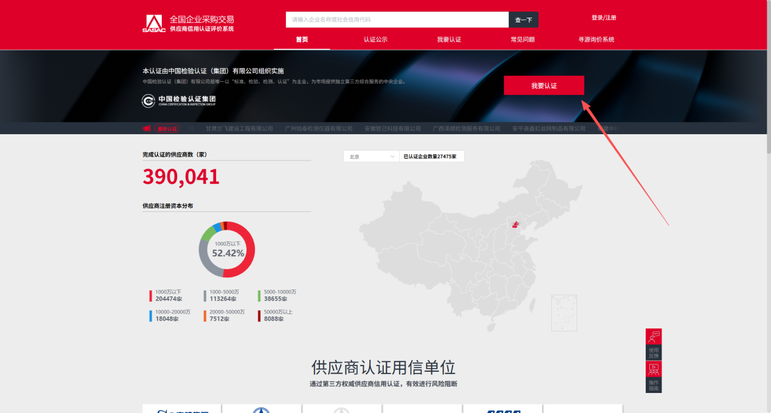
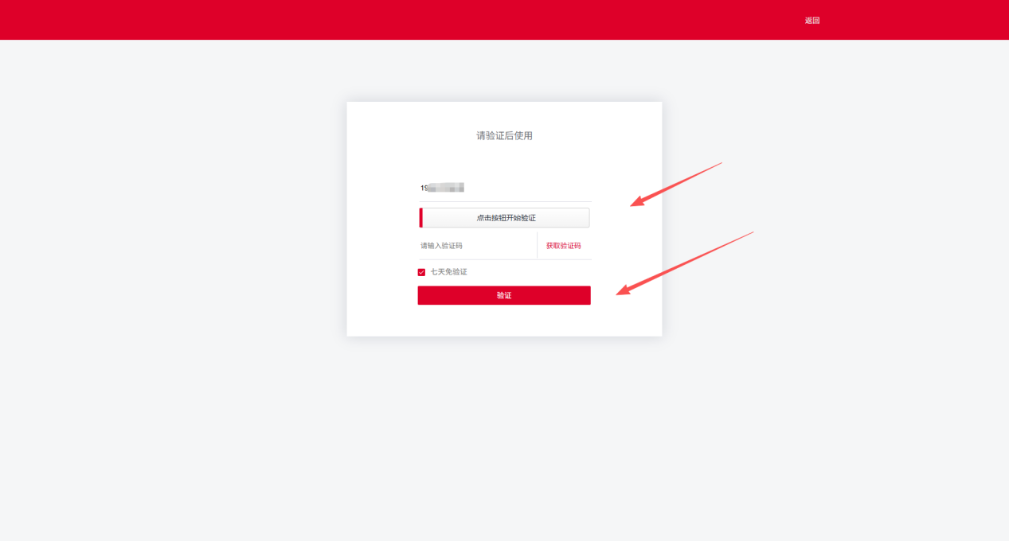
- 短信验证通过后，再次点击【我要认证】按钮进入后台点击【立即认证】按钮进入实名认证页面。
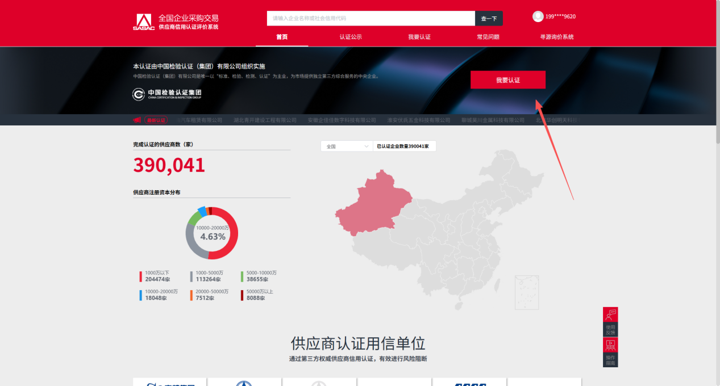
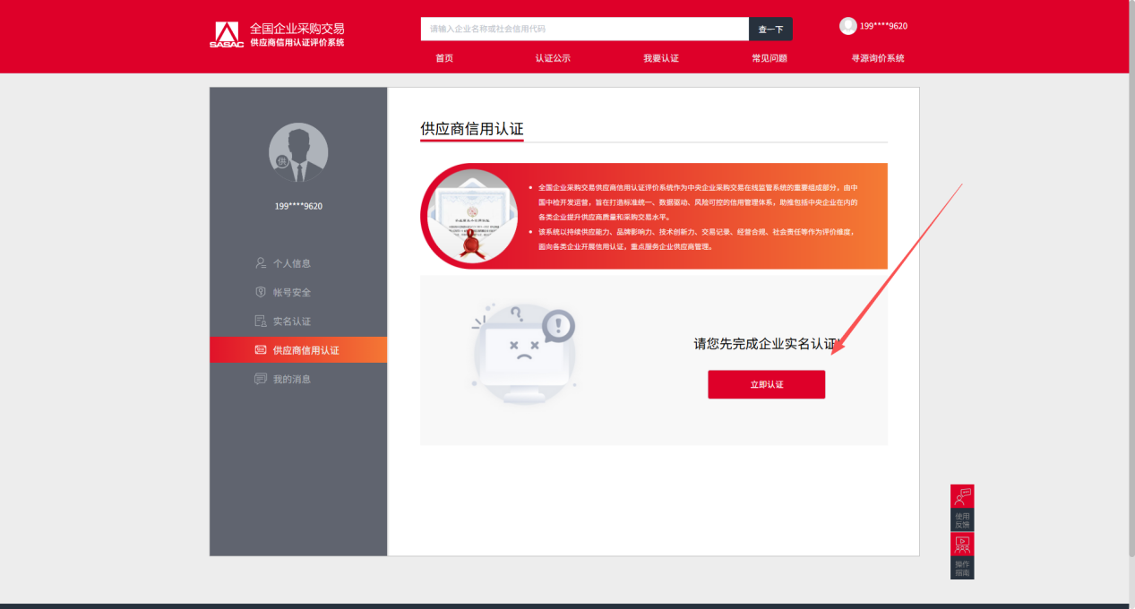
- 请按照页面内容，准确填写所有带*的必填项包括企业基本信息、企业联系人信息(被授权人)、认证材料信息。如果对于认证材料有疑问，可查看说明信息，并点击【查看示例图片】按钮查看。
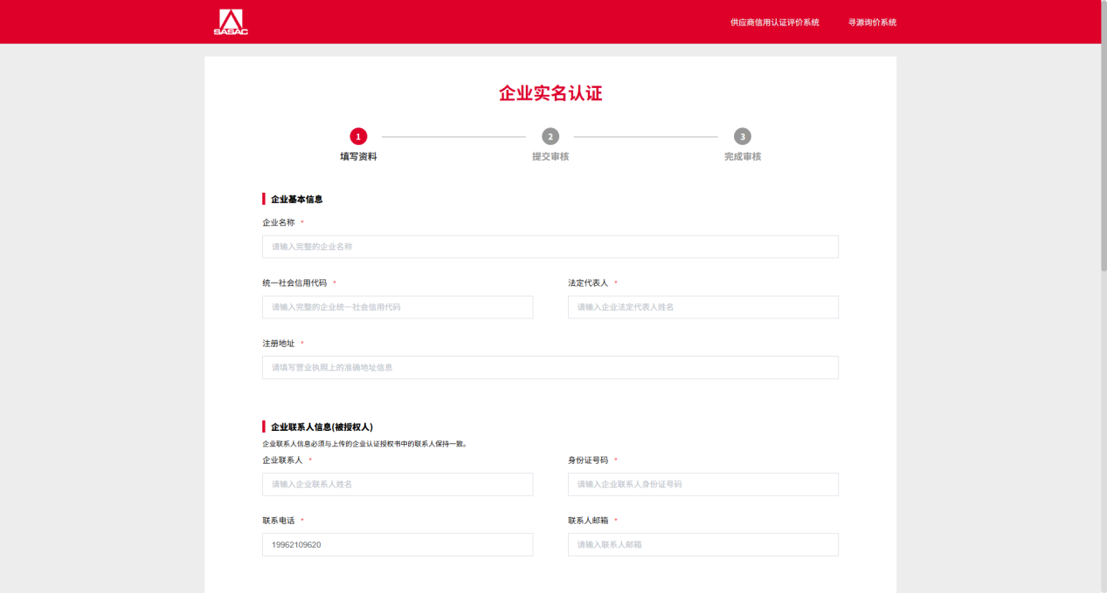
- 全部填写完成后，点击【提交】按钮即可成功提交材料，待工作人员审核通过后重新登录平台即可。
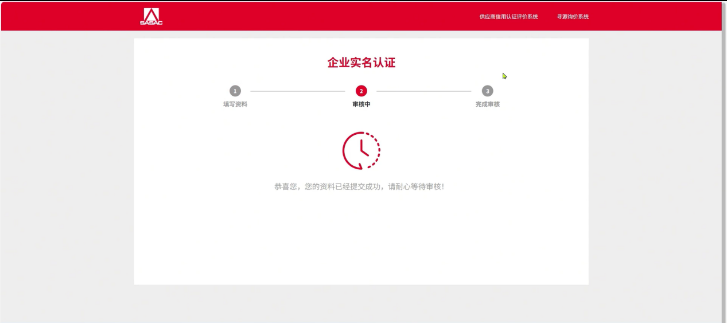

资质审核
- 登录平台后，点击【工作台】按钮进入后台。请按照页面内容，填写所有带*的必填项包括基本信息、企业基础资质要求、品牌与资质要求、财务与信誉要求、运营与供应链能力要求。
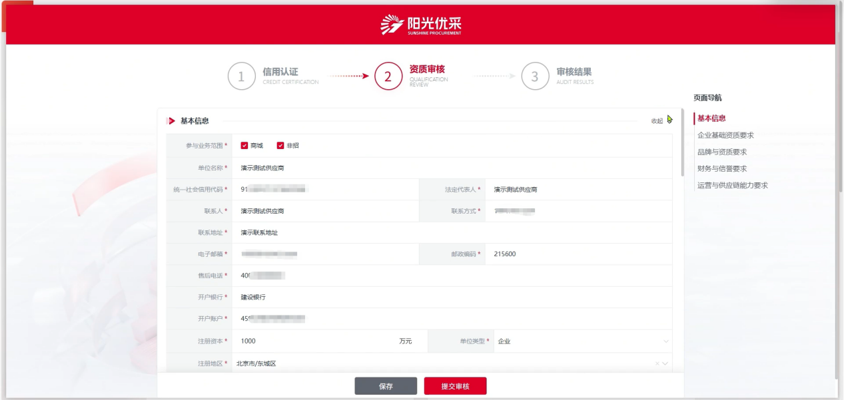
- 全部填写完成后，点击【提交审核】按钮即可提交成功。等待工作人员审核通过即可完成入驻。
